Сетевые технологи
  - Лабораторная работа № 3. Анализ трафика в Wireshark
Ко Антон Геннадьевич
Содержание

Список иллюстраций

1. Цель работы
Изучение посредством Wireshark кадров Ethernet, анализ PDU протоколов транспортного и прикладного уровней стека TCP/IP.

2. Задание
- MAC-адресация
  - Изучение возможностей команды ipconfig для ОС типа Windows (ipconfig для систем типа Linux).
  - Определение MAC-адреса устройства и его типа.
- Анализ кадров канального уровня в Wireshark
  - Установить на домашнем устройстве Wireshark.
  - С помощью Wireshark захватить и проанализировать пакеты ARP и ICMP в части кадров канального уровня
- Анализ протоколов транспортного уровня в Wireshark. С помощью Wireshark захватить и проанализировать пакеты HTTP, DNS в части заголовков и информации протоколов TCP, UDP, QUIC.
- Анализ handshake протокола TCP в Wireshark.С помощью Wireshark проанализировать handshake протокола TCP.

3. Выполнение лабораторной работы

3.1 MAC-адресация
С помощью команды ipconfig выведем информацию о текущем сетевом соединении (рис. #fig:001, #fig:002).
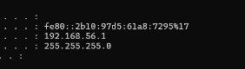
Вывод команды ipconfig
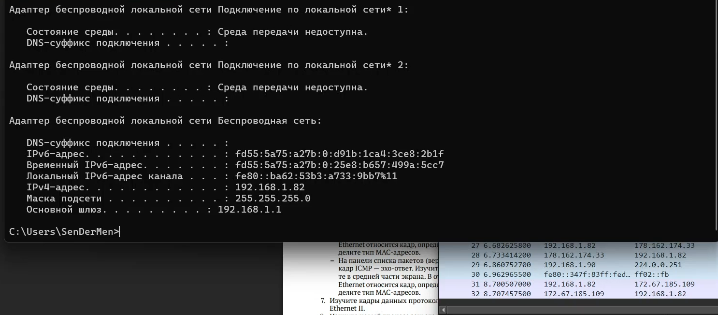
Вывод команды ipconfig
Также можно использовать опцию -all, с помощью которой выводится полный список интерфейсов(рис. #fig:005). При таком выводе можно увидеть информацию только о следующих параметрах:
/? Вывод справки по использованию /all Отображение полных сведений о конфигурации. /release Освобождение IPv4-адреса для указанного адаптера. /release6 Освобождение IPv6-адреса для указанного адаптера. /renew Освобождение IPv4-адреса для указанного адаптера. /renew6 Освобождение IPv6-адреса для указанного адаптера. /flushdns Очищает кэш сопоставителя DNS. /registerdns Обновляет все аренды DHCP и повторно регистрирует DNS-имена /displaydns Отображение содержимого кэша сопоставителя DNS. /showclassid Отображает все ИД класса DHCP, разрешенные для адаптеров. /setclassid Изменяет ИД класса DHCP. /showclassid6 Отображает все ИД класса DHCP IPv6, разрешенные для адаптеров. /setclassid6 Изменяет ИД класса DHCP IPv6.
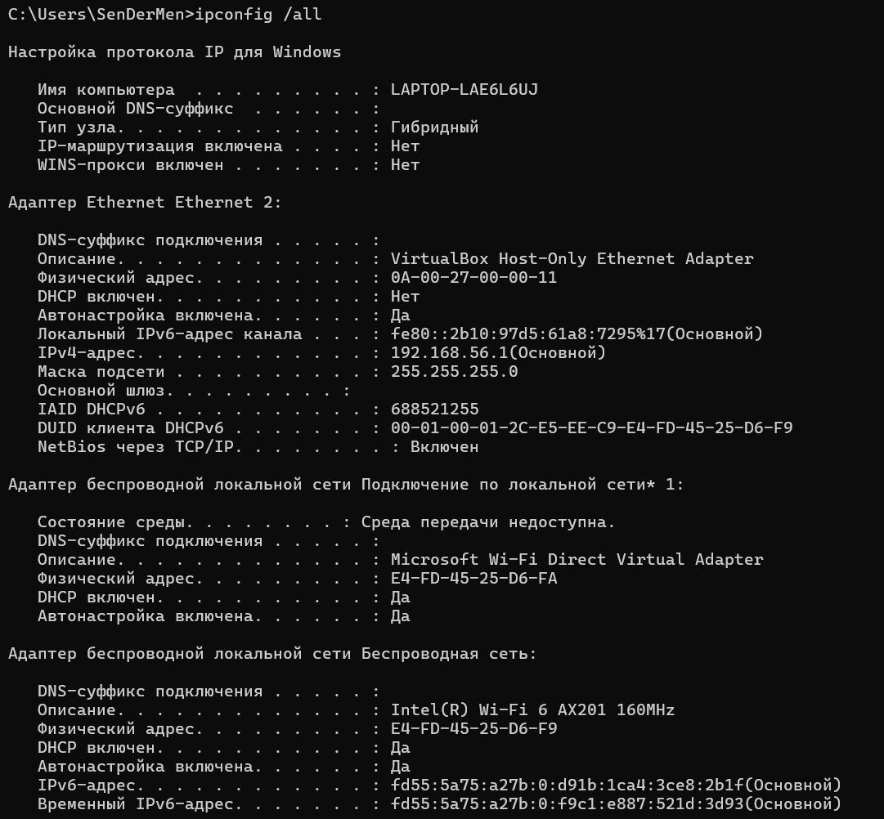
Использование опции /all
Первые три байта E4:FD:45 в этом адресе соответствуют индентификатору производителя, в Интернете можно найти, какой компании соответствует этот индентификатор(рис. #fig:006). Последние три байта 25:D6:F9 индентифицируют сетевой интерфейс.
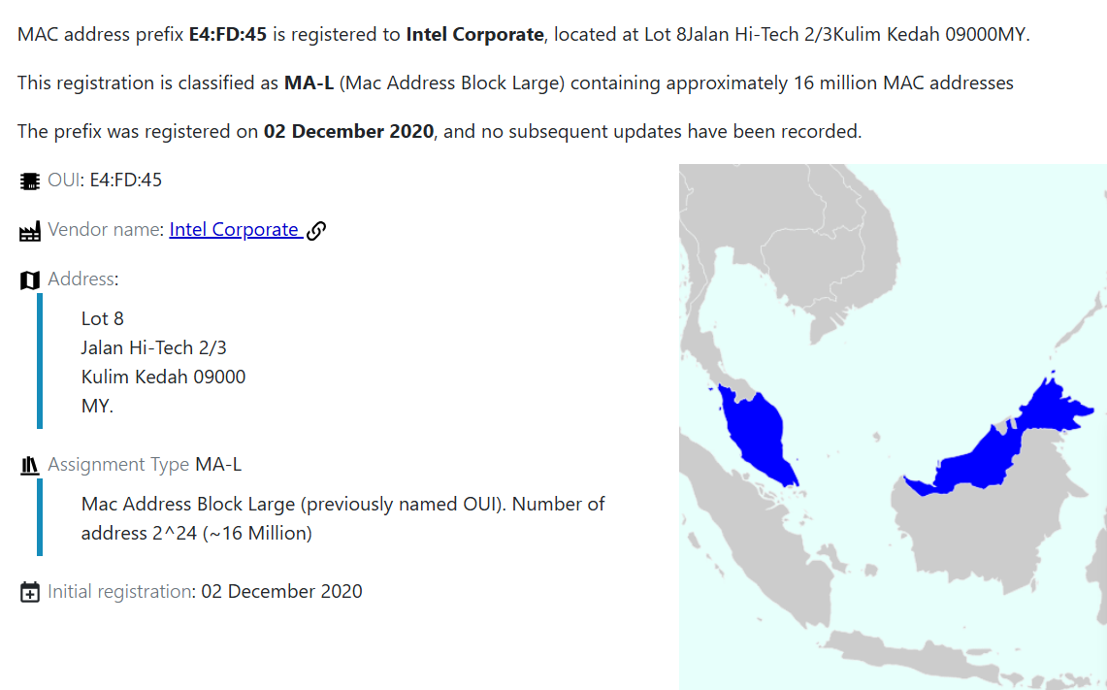
Демонстрация производителя сетевого оборудования
Возьмем первый байт E4 и переведём его в двоичную систему. Получим 11100100. Так как последний бит ноль, то адрес является индивидуальным. А так как предпоследний бит ноль, то адрес глобально администрируемый.

3.2 Анализ кадров канального уровня в Wireshark
Запустим wireshark и начнем захват трафика (рис. #fig:007).
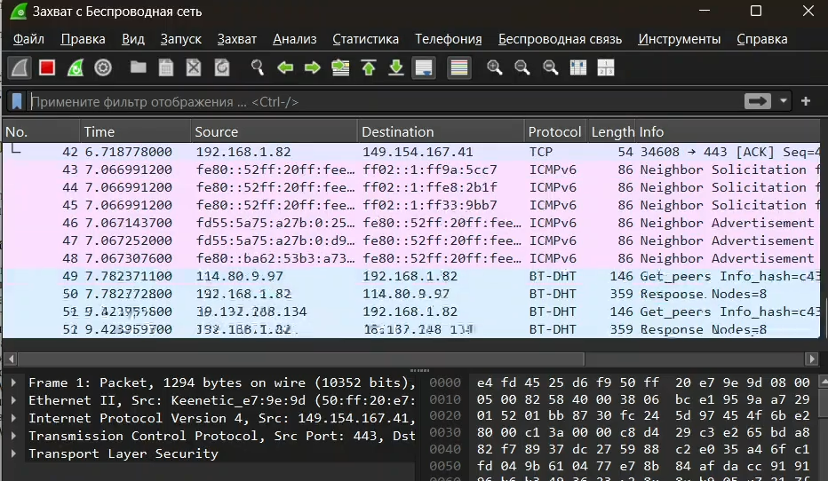
Захват трафика в wireshark
С помощью команды ipconfig определим IP-адрес устройства – 192.168.1.82. (рис. #fig:008).
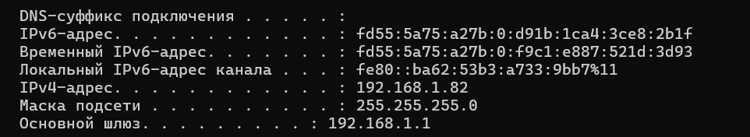
Определение IP-адреса устройства и шлюза по умолчанию
С помощью команды ping 192.168.1.1 пропингуем шлюз по умолчанию (рис. #fig:009).
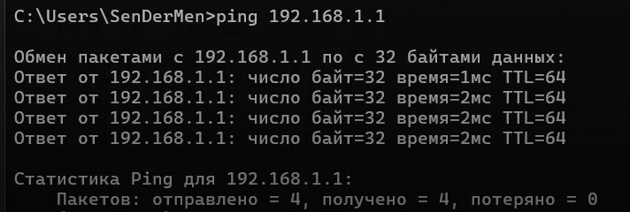
Пингование шлюза по умолчанию
Затем остановим захват трафика wireshark и пропишем фильтр arp or icmp. В списке пакетов отобразились только пакеты ARP и ICMP, в частности пакеты, которые были сгенерированы с помощью команды ping (рис. #fig:010).
Кадр ICMP - эхо-запрос
На панели списка пакетов (верхний раздел) выберем второй указанный кадр ICMP — эхо-ответ (#fig:011).
Кадр ICMP - эхо-ответ
На панели списка пакетов (верхний раздел) выберем второй указанный кадр ARP (#fig:012). Изучим информацию на панели сведений о пакете в средней части экрана. Длинf кадра равняется 42 байтf, заголовок Ethernet первые 14 байт кадра, кадр относится к типу Ethernet II. MAC-адрес пункта назначения – это первые 6 байт заголовка Ethernet, а MAC-адрес источника - следующие 6 байт заголовка Ethernet, оба MAC-адреса являются индивидуальными и глобально администрируемыми. Также в заголовке Ethernet последние два байта обозначают вложенным пакет типа ARP.
Кадр ARP
Теперь начнём новый процесс захвата трафика и пропингуем сайт vk.com (#fig:013).
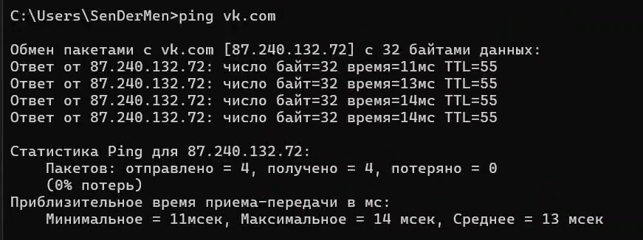
Пингование сайта vk.com
Изучим эхо-запрос и эхо-ответ ICMP в программе Wireshark (#fig:014). Изучим информацию на панели сведений о пакете в средней части экрана. В обоих случаях длина кадра равняется 118 байт, заголовок Ethernet первые 14 байт кадра и кадр относится к типу Ethernet II. В случае эхо-запроса точка назначения – сайт, а источник – сетевой интерфейс моего устройства, в случае же эхо-ответа – наоборот. MAC-адрес точки назначения – это первые 6 байт заголовка Ethernet, а MAC-адрес источника – следующие 6 байт заголовка Ethernet, оба MAC-адреса являются индивидуальными и глобально администрируемыми.
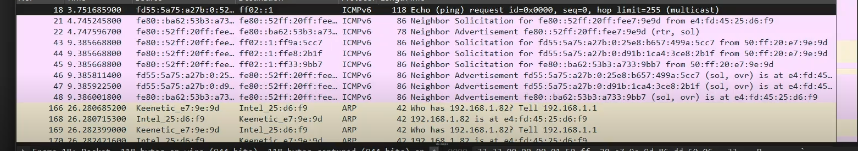
Пингование сайта vk.com. Кадр ICMP - эхо-запрос
Изучим запрос и ответ ARP в программе Wireshark(#fig:015). Изучим информацию на панели сведений о пакете в средней части экрана. В обоих случаях длина кадра равняется 42 байтf, заголовок Ethernet первые 14 байт кадра и кадр относится к типу Ethernet II. В случае запроса точка назначения – сетевой интерфейс оборудования, а источник – шлюз по умолчанию, в случае же эхо-ответа – наоборот, эхо-ответ сообщает шлюзу по умолчанию MAC-адрес сетевого интерфейса. MAC-адрес точки назначения – это первые 6 байт заголовка Ethernet, а MAC-адрес источника – следующие 6 байт заголовка Ethernet, оба MAC-адреса являются индивидуальными и глобально администрируемыми.
Пингование сайта vk.com. Кадр ARP - ответ

3.3 Анализ протоколов транспортного уровня в Wireshark
В браузере перейдем на сайт, работающий по протоколу HTTP, а именно на сайт Правительства России, т.к. у меня на CERN не работало http://government.ru/. Поперемещаемся по ссылкам и разделам сайта. В Wireshark в строке фильтра укажим http и проанализируем информацию по протоколу TCP в случае запросов и ответов.
Порт источника задан случайно, выбором из непривелигированных и незанятых портов, и равен 56439, порт назначения равен 80 - это стандартный порт HTTP(#fig:018).
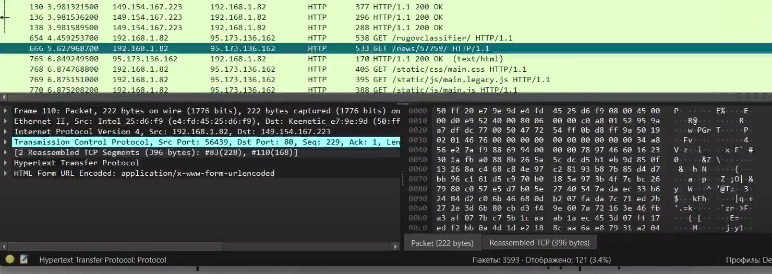
Запрос HTTP по протоколу TCP
В случае ответа порты заданы наоборот, то есть источник - 80 порт, назначение - 56439.
Wireshark в строке фильтра укажем dns и проанализируем информацию по протоколу UDP в случае запросов и ответов. Протокол UDP добавляет номера портов, то есть вводит адрес транспортного уровня. Порт источника задан случайно, выбором из непривелигированных и незанятых портов, и равен 55091, порт назначения равен 53 - это стандартный порт DNS(#fig:022).
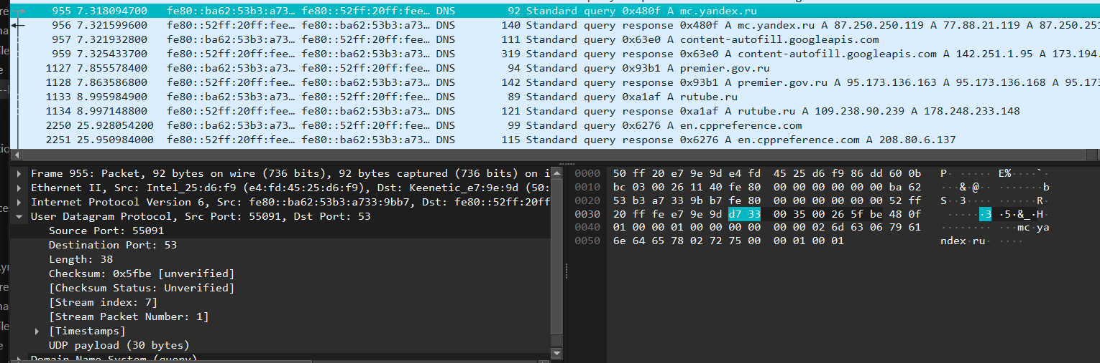
Запрос dns по протоколу UDP
В случае ответа порты заданы наоборот, то есть источник - 53 порт, назначение - 59084 (#fig:023).
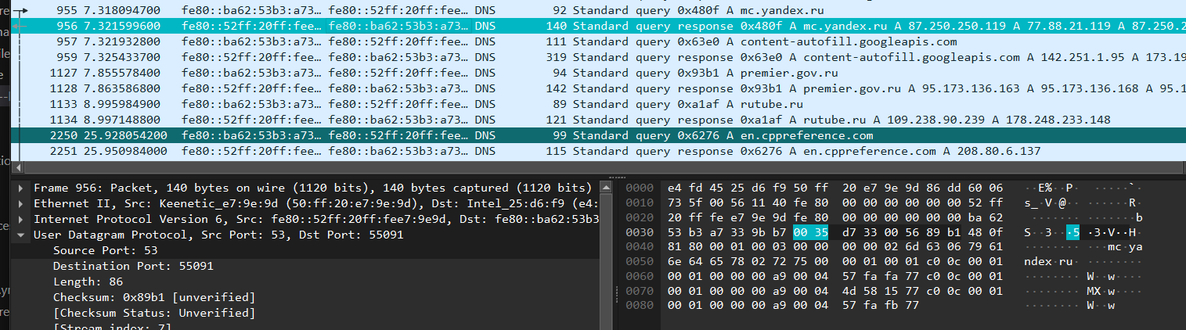
Ответ DNS по протоколу UDP
В Wireshark в строке фильтра укажем quic и проанализируем информацию по протоколу quic в случае запросов и ответов. Как и в случае dns можем посмотреть информацию транспортного уровня по протоколу UDP. Порт источника задан случайно, выбором из непривелигированных и незанятых портов, и равен 61208, порт назначения равен 443 - это стандартный порт HTTPS, то есть quic сразу криптуется(#fig:024).
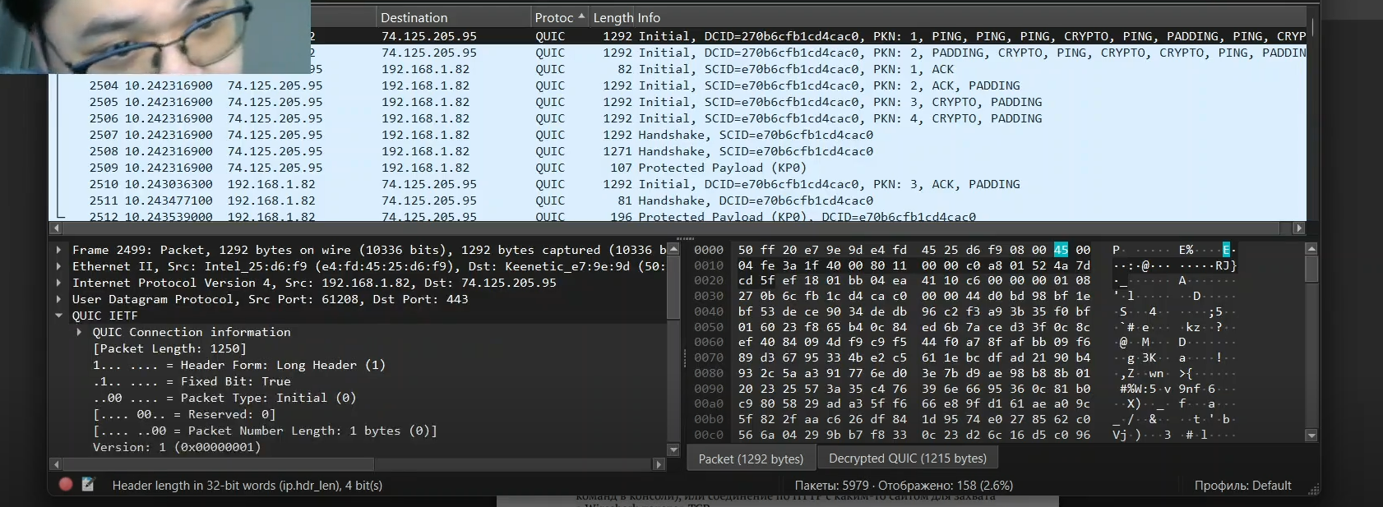
Запрос QUIC по протоколу UDP
В случае ответа порты заданы наоборот, то есть источник - 443 порт, назначение - 61208.
Для создания альтернативы TCP поверх UDP строятся протоколы прикладного уровня QUIC IETF, которые управляют трафиком, управляют качеством обслуживания, устанавливают и разрывают соединение (#fig:026).
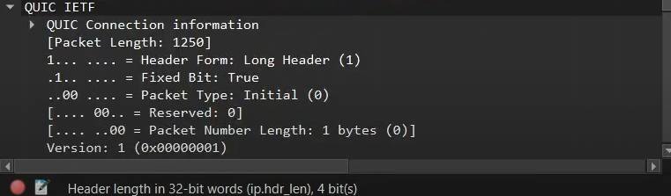
Вкладка QUIK IETF в случае запроса quik

3.4 Анализ handshake протокола TCP в Wireshark
Используем соединение по HTTP с сайтом http://government.ru для захвата в Wireshark пакетов TCP.
Проанализируем handshake протокола TCP. Установление связи клиент-сервер в TCP осуществляется в три этапа (трёхступенчатый handshake). Опишем эти этапы на примере.
- Режим активного доступа. Клиент посылает сообщение SYN, ISSa, т.е. в передаваемом сообщении установлен бит SYN (Synchronize Sequence Number), а в поле Порядковый номер (Sequence Number) — начальное 32-битное значение ISSa (Initial Sequence Number).
Во вкладке с флагами видно, что установлен бит SYN(Syn: set). Порядковый номер равен 3980370530(#fig:028).
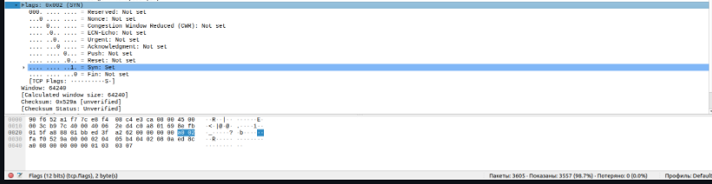
Первая ступень handshake протокола TCP
- Режим пассивного доступа. Сервер откликается, посылая сообщение SYN, ACK, ISSb, ACK(ISSa+1), т.е. установлены биты SYN и ACK; в поле Порядковый номер (Sequence Number) хостом B устанавливается начальное значение счётчика — ISSb; поле Номер подтверждения (Acknowledgment Number) содержит значение ISSa, полученное в первом пакете от хоста A и увеличенное на единицу.
Во вкладке с флагами видно, что установлены биты SYN и ACK(Syn: set, Acknowldgment: set). Порядковый номер содержит значение ISSb и равен 452625189. Поле номер подтверждения равен значению ISSa, которое получил в предыдущем пакете, плюс 1, то есть 3980370531(#fig:029).
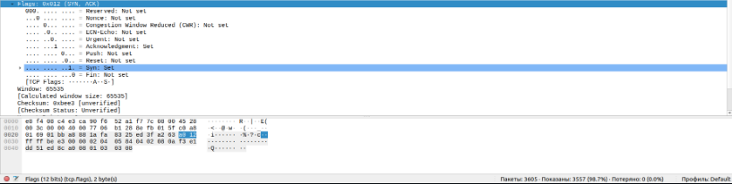
Вторая ступень handshake протокола TCP
- Завершение рукопожатия. Клиент отправляет подтверждение получения SYN-сегмента от сервера с идентификатором, равным ISN (сервера)+1: ACK, ISSa+1, ACK(ISSb+1). В этом пакете установлен бит ACK, поле Порядковый номер (Sequence Number) содержит ISSa+1, поле Номер подтверждения (Acknowledgment Number) содержит значение ISSb+1. Посылкой этого пакета заканчивается трёхступен-чатый handshake, и TCP-соединение считается установленным.
Во вкладке с флагами видно, что установлен бит ACK(Acknowldgment: set). Порядковый номер равен ISSa+1 и равен 3980370531. Поле номер подтверждения равен значению ISSb, которое получил в предыдущем пакете, плюс 1, то есть 452625190.(#fig:030).
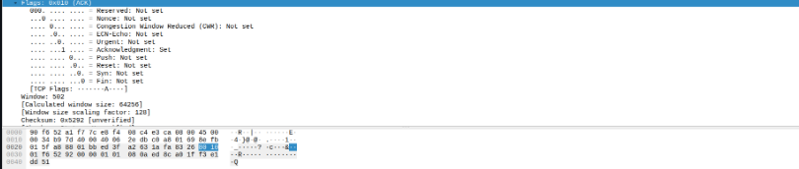
Третья ступень handshake протокола TCP
Теперь клиент может посылать пакеты с данными на сервер по только что созданному виртуальному TCP-каналу: ACK, ISSa+1, ACK(ISSb+1).
В Wireshark в меню «Статистика» выберем «График Потока». В отчёте приведите пояснения по изменениям значений соответствующих сообщений при установлении соединения по TCP.
На графике видно, что сначала клиент послал сообщение на сервер(стрелка вправо), а значение seq = 0. Затем сервер откликнулся(стрелка влево), значение seq = 0, а значение ack = 1. И в третьем пакете клиент оправил подтверждение получение SYN-сегмента(стрелка влево), оба значения syn и ack стали равны 1 (#fig:031).
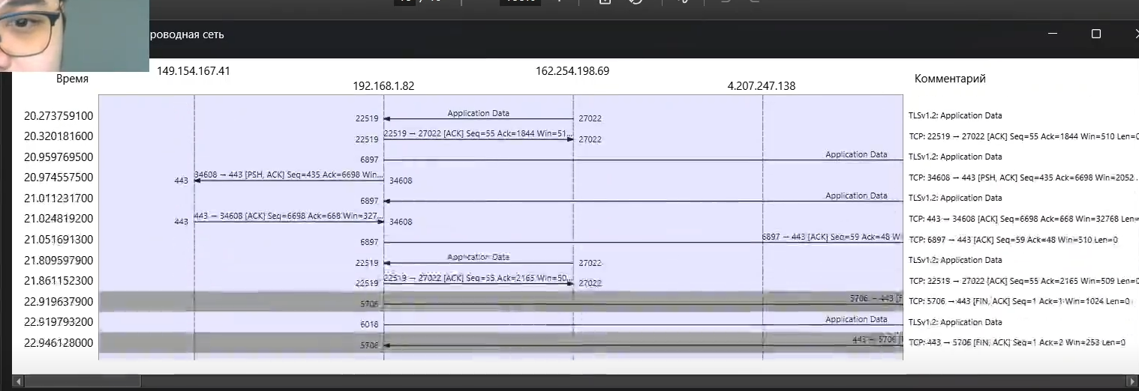
График потока

4. Выводы
В результате выполнения лабораторной работы посредством Wireshark были изучены кадры Ethernet, а также проанализированы PDU протоколы транспортного и прикладного уровней стека TCP/IP.

